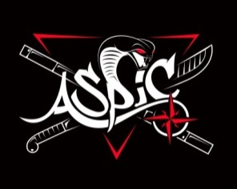
GRAND STAGE D’ARTS MARTIAUX ET CINEMA
DIMANCHE 4 NOVEMBRE 2018 - SAINTES
Gymnase du Grand Coudret – 100 rue du Dr Jean – 17100 SAINTES

Bulletin d’inscription à compléter et transmettre par courrier accompagné du règlement à l’adresse suivante : ASPIC - Mr FERRE Jérôme – 24 bis rue des érables – 17770 ECOYEUX
NOM :

PRENOM :

TELEPHONE :

ADRESSE :

MAIL :

CLUB :

TARIF : 45€
(Règlement en espèces ou chèque à l’ordre d’ASPIC)

